МИНОБРНАУКИ РОССИИ
Федеральное государственное бюджетное
образовательное учреждение высшего образования
«ЧЕРЕПОВЕЦКИЙ ГОСУДАРСТВЕННЫЙ УНИВЕРСИТЕТ»

Институт информационных технологий
наименование института (факультета)
Кафедра математического и программного обеспечения ЭВМ
наименование кафедры
Компьютерные сети и телекоммуникации
наименование дисциплины в соответствии с учебным планом

ЛАБОРАТОРНАЯ РАБОТА №3
«Основы диагностики сети консольными средствами ОС Windows»

Исполнитель
студент | 1ПИб-02-3оп-22
 | группа
 | Маркелов С. А.
 | Фамилия, имя, отчество
Руководитель | Селяничев О. Л.
 | Ф.И.О. преподавателя
Оценка
Подпись

2025 год

- Откройте сеанс интерпретатора команд Windows (Пуск -> Выполнить -> cmd). Используя справочную систему Windows, познакомьтесь со следующими утилитами: hostname, ipconfig, net, ping, netstat; попробуйте вызвать их с различными параметрами в интерпретаторе команд.

hostname – отображает имя компьютера
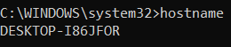
DESKTOP-I86JFOR

ipconfig – отображает сетевые параметры: IP-адрес, маску, шлюз, DNS и т. п.
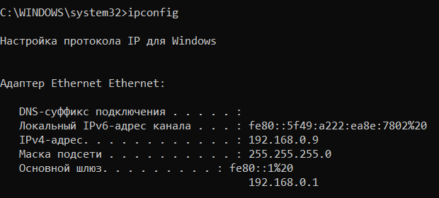

ipconfig /all – полная информация
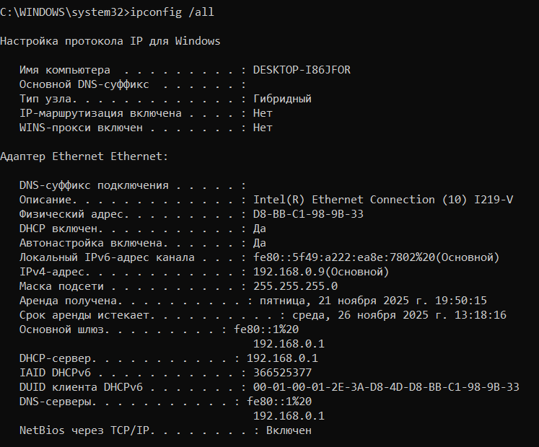
ipconfig /release – сбросить IP
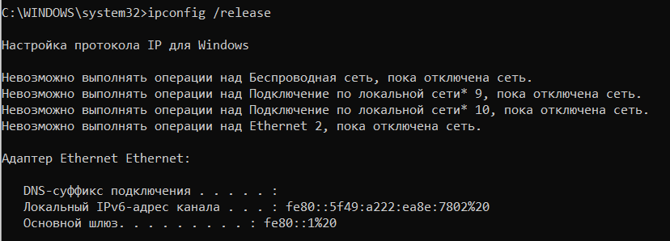

ipconfig /renew – получить IP заново
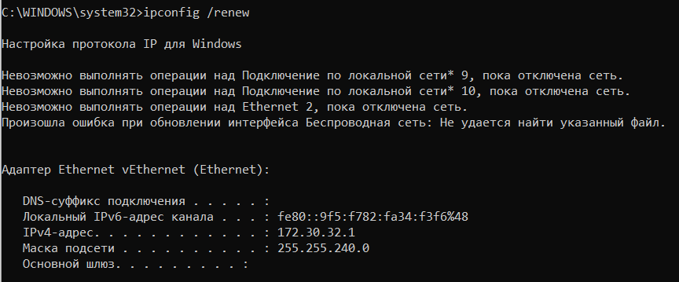

ipconfig /flushdns – очистить DNS-кэш
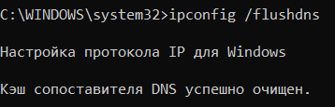

net – утилита для работы с сетевыми службами Windows, пользователями, общими ресурсами.
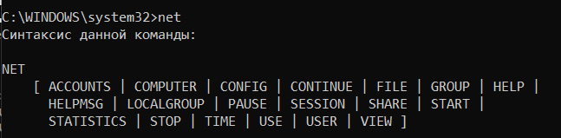

net user – список локальных пользователей
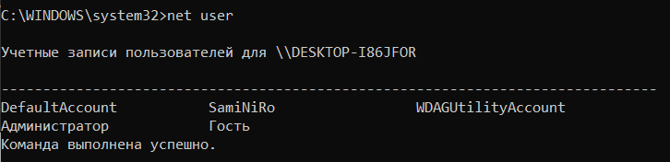

net user [имя] – информация о пользователе
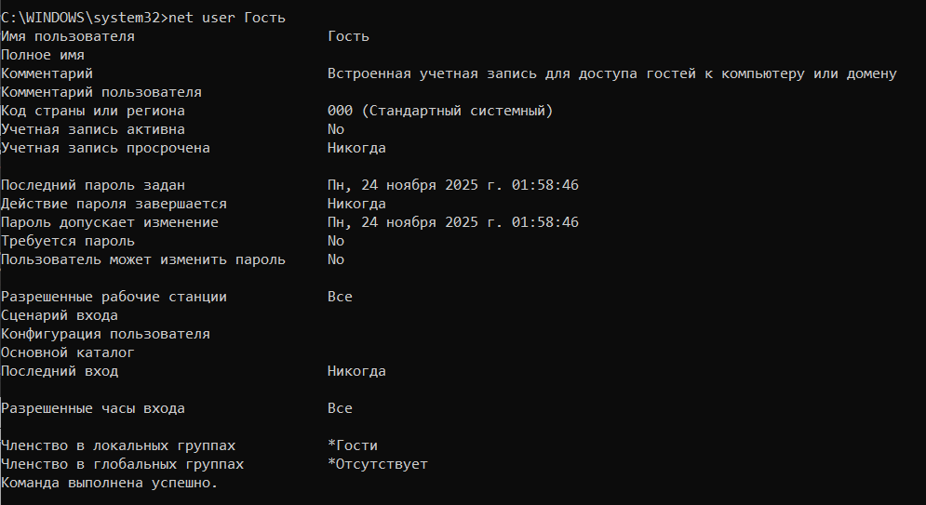

net use – сетевые диски
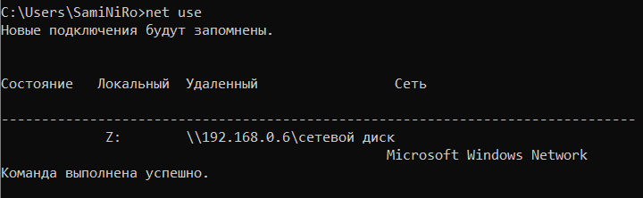

net start – список служб
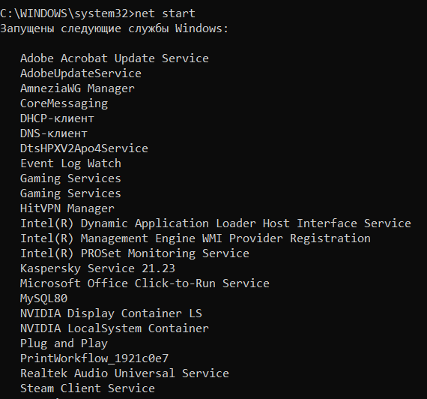

ping [хост] – проверка доступности хоста и времени отклика
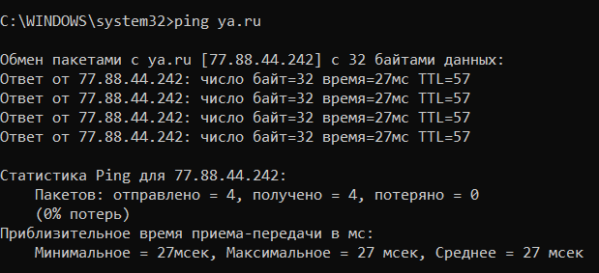

ping [хост] -n 5 – 5 пакетов
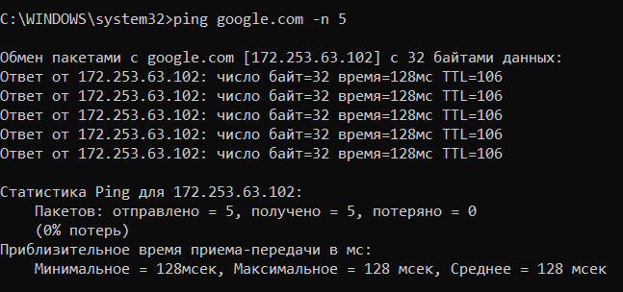
ping [хост] -l 1000 – размер пакета (байт)
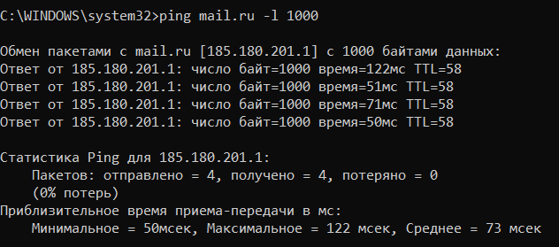

netstat – показывает сетевые подключения, порты, статистику протоколов
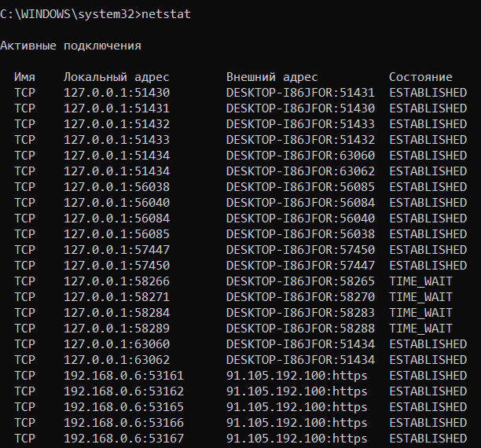

  - Получите имя своего компьютера.
hostname
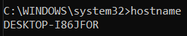
DESKTOP-I86JFOR

  - Выведите список доступных сетевых ресурсов
net view
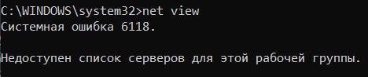
Системная ошибка 6118. Недоступен список серверов для этой рабочей группы.

  - Получив свой IP-адрес, проверьте его доступность (количество пакетов – номер варианта = номер рабочего места (назовет ОЛ)), сначала с минимальным размером пакета, затем с максимально возможным.
ipconfig – узнаем IP-адрес
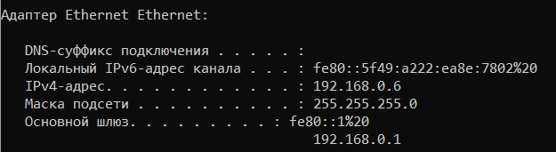

ping 192.168.0.6 -n 14 -l 32 – минимальный размер
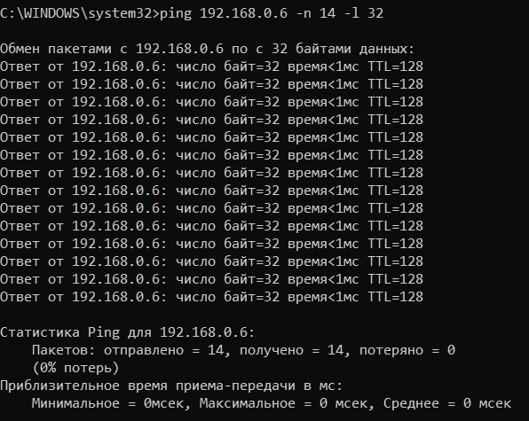
ping 192.168.0.9 -n 14 -l 65500 – максимальный размер
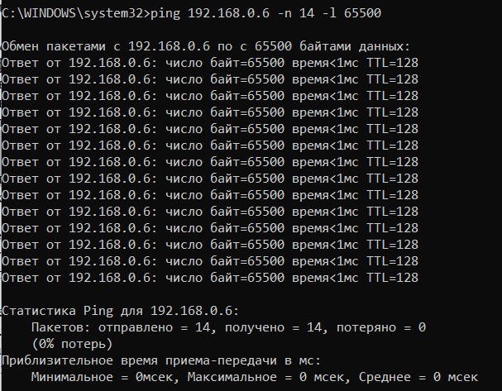

  - Используя полученное от соседа слева имя компьютера, определите его IP-адрес.
ping [имя компьютера]
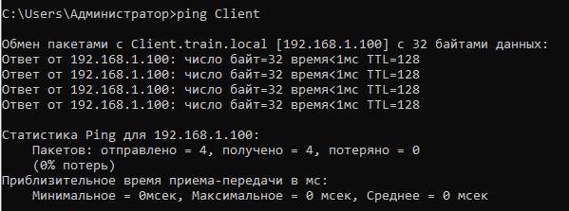
192.168.1.100

  - Просмотрите список всех сетевых портов на вашем компьютере и сосчитайте количество открытых (прослушиваемых).
netstat -a
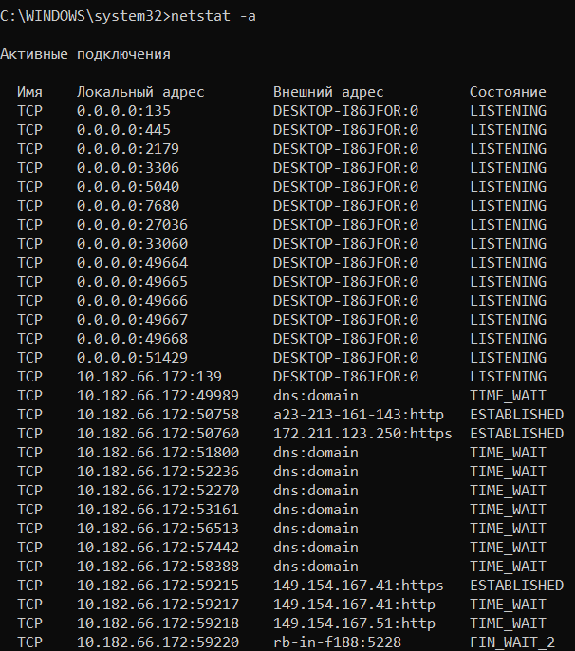
15 открытых портов (состояние LISTENING)

  - Подключите ресурс, соответствующий сетевому диску Z: в качестве сетевого диска K:
net use K: \\ [Имя пользователя]\[Название ресурса]
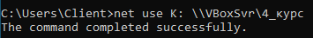
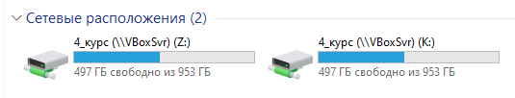
  - Выведите список подключений вашего компьютера.

netstat

  - Отключите сетевой диск K:
net use K: /delete
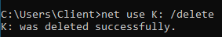
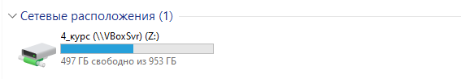

4.1. Выведите список доступных сетевых ресурсов своего компьютера.
net view

  - Определите маршрут до некоторого сайта, с максимальным числом прыжков, 20 + номер варианта.
tracert -h 34 ya.ru
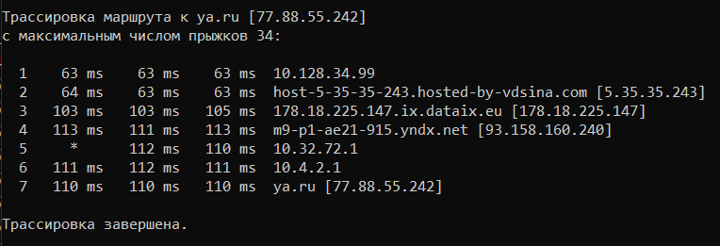

  - Выясните свой IP-адрес и маску подсети.
ipconfig

  - Изучив утилиту netsh, измените с ее помощью свой IP-адрес на статический – 192.168.1.(номер варианта), маска подсети – 255.255.255.0.
netsh interface ip set address name="Ethernet" static 192.168.1.14 255.255.255.0

ipconfig – проверка
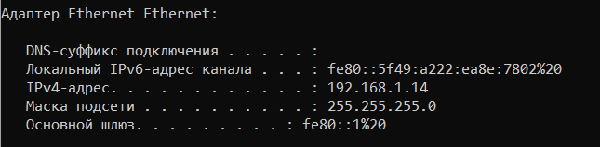

4.5. Используя netsh, верните свой IP-адрес.
netsh interface ip set address name="Ethernet" source=dhcp

ipconfig – проверка

  - Сделайте диск D:\ общим сетевым ресурсом, используя в качестве имени Фамилию, а в качестве комментария строку «Моя первая Шара».
net share Markelov=D:\ /remark:"Моя первая Шара"

net share – проверка
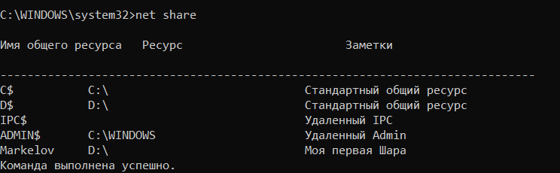

5.1. Какой протокол необходим для работы с утилитой ping?
Для работы ping используется ICMP (Internet Control Message Protocol). Этот протокол предназначен для обмена служебными сообщениями между хостами, например, для проверки доступности.

5.2. Можно ли утилитой tracert задать максимальное число ретрансляций?
Нет, tracert не управляет числом повторных попыток (ретрансляций). Можно задавать максимальное число прыжков (TTL), но не количество повторных отправок пакетов на один хост.

5.3. Какой результат выдаст утилита netstat с параметрами -a -s -r? Поясните.
Команда netstat -a -s -r выведет:
-a – все соединения и прослушиваемые порты.
-s – статистику по протоколам (TCP, UDP, ICMP, IP).
-r – таблицу маршрутизации.
Будет показан полный сетевой обзор: какие порты заняты, сколько пакетов отправлено/получено по каждому протоколу, а также какие маршруты настроены для сети.

5.4. Что такое localhost?
localhost – это имя компьютера, используемое для обращения к самому себе. Он обычно имеет IP-адрес 127.0.0.1 для IPv4 или ::1 для IPv6. Используется для тестирования сетевых приложений на локальной машине.

5.5. Что такое C$?
C$ - это скрытый административный сетевой ресурс Windows, который даёт доступ к корню диска C:. Такие ресурсы создаются автоматически для администраторов и обычно не видны обычным пользователям.

